Атмосферски притисак

Земља је окружена ваздушним омотачем који се зове атмосфера. Густина ваздуха опада са висином. Дебљина атмосфере је око 200 km, али се 99,99% укупне масе атмосфере налази унутар 90 km изнад Земљине површине. Овај ваздушни омотач има масу и тежину. Притисак којим ваздушни омотач делује на Земљину површину и сва тела на њој назива се атмосферски притисак.

Атмосферски притисак је притисак који делује у атмосфери и потиче од тежине ваздуха.

атмосферски притисак опада са висином

- зато што густина ваздуха опада са висином

- зато што мања количина ваздуха делује својом тежином на већој висини

Атмосферски притисак опада са висином што се може искористи за мерење висине. Уређаји који на овај начин мере висину називају се барометарски алтиметри.

Торичелијев оглед

Вредност атмосферског притиска први је одредио италијански физичар Торичели.

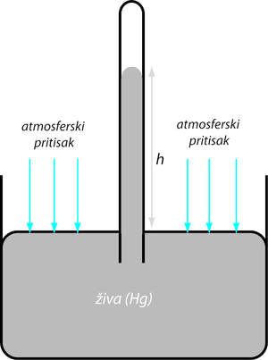

Он је користио стаклену цев дужине око 1m која је на једном крају била затворена и коју је напунио живом а затим уронио у посуду са живом, при чему из цеви није истекла сва жива већ је стуб преостале живе у цеви био висок 76 cm.

У описаној ситуацији изједначавају се хидростатички притисак стуба живе и атмосферски притисак који делује на слободну површину живе, што је омогућило Торичелију да израчуна атмосферски притисак на следећи начин:

За нормални атмосферски притисак узима се средњи годишњи притисак на нивоу мора. За изражавање атмосферског притиска користе се и јединица мере bar при чему је 1 bar=100 000 Pa. Нормални атмосферски притисак код нас износи око 1014 mbar ili 1.014 bar-a .

Притисак атмосфере је велики. Немац Ото Герике је 1654. године уверљиво приказао дејство атмосферског притиска помоћу металних полулопти.
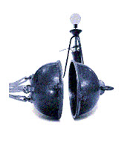
Рубови полулопти су углачани, а затим полулопте прислоњене једна уз другу. Када је кроз отвор са славином извукао ваздух на обе полулопте споља је деловала толика сила да их ни 6 пара коња није могло раставити.

Мерење атмосферског притиска

Мерење атмосферског притиска је веома важан елемент при прогнозирању времена, између осталог и због тога што распоред циклона (подручја у којима је ваздушни притисак снижен) и антициклона циклона (подручја у којима је ваздушни притисак повишен) омогућава предвиђање кретања ваздушних маса.

ваздух влажан – притисак опада – киша, наоблачење, лети хладније, зими топлије
ваздух сув – притисак расте – суво и ведро време, лети топло, зими хладно

Инструменти за мерење атмосферског притиска

Барометар

живин барометар:  савијена цев са  резервоаром поред  које je скала | 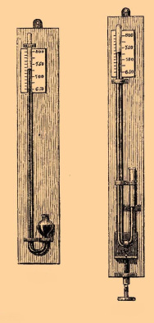

метални барометар:  угиба се еластична  метална мембрана  на коју је  закачена казаљка | 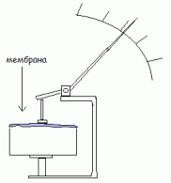

Манометар

За мерење притиска у затвореним гасовима и притиска на различитим дубинама испод површине течности користе се манометри.
Најважније врсте манометара су:
метални манометар ( шупља кружна цев са једним затвореним крајем)
и
манометар са течношћу ( цев у облику слова U где је један крај затворен или отворен крај, а други крај цеви је везан за суд са гасом чији притисак меримо)

